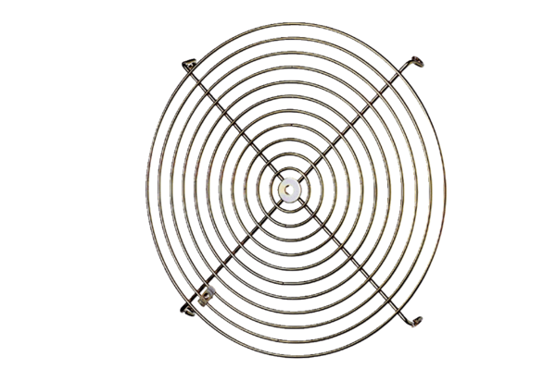Защитная решётка SGM 22 ExКомплект поставки: 1 штукАссортимент: C
Номер артикула: 0150.0132Изготовитель: MAICO

